Artificial Immune System for Network Attack Pattern Recognition
Seperti yang kita tahu, setiap hari sebuah jaringan komputer menerima ribuan bahkan jutaan koneksi, dan sebagian kecil dari koneksi tersebut sebenarnya adalah serangan. Menariknya, tubuh kita sendiri juga menghadapi masalah yang mirip, dimana sistem imun harus bisa membedakan mana sel tubuh sendiri dan mana yang merupakan penyusup, bahkan untuk penyusup yang belum pernah ditemui sebelumnya. Berhubungan dengan kondisi tersebut, akan menarik juga untuk kita mencoba mengimplementasikan Artificial Immune System (AIS) kedalam kasus pattern recognition untuk cyber security.

Introduction
Saat sebuah serangan terjadi di jaringan, informasi yang biasanya kita punya adalah record dari setiap koneksi, seperti berapa byte yang dikirim, flag dari koneksi tersebut, dan berapa banyak koneksi ke host yang sama dalam 2 detik terakhir. Masalahnya, model yang biasa dipakai (supervised classifier) hanya bisa memilih diantara jenis serangan yang sudah pernah dia lihat saat training.
Dalam studi kasus untuk AIS pada projek saat ini sendiri kita mencoba agar kita bisa menjawab pertanyaan “Apakah kita bisa mengenali pola serangan yang sudah dikenal, sekaligus menandai pola yang belum pernah dilihat sama sekali, hanya dari record koneksinya aja?”.
Kenapa harus sistem imun? Karena sistem imun sebenarnya mengerjakan 2 hal ini sekaligus. Diagram dibawah ini menunjukkan bagaimana setiap komponen dari sistem imun kita terjemahkan kedalam AIS yang kita buat.
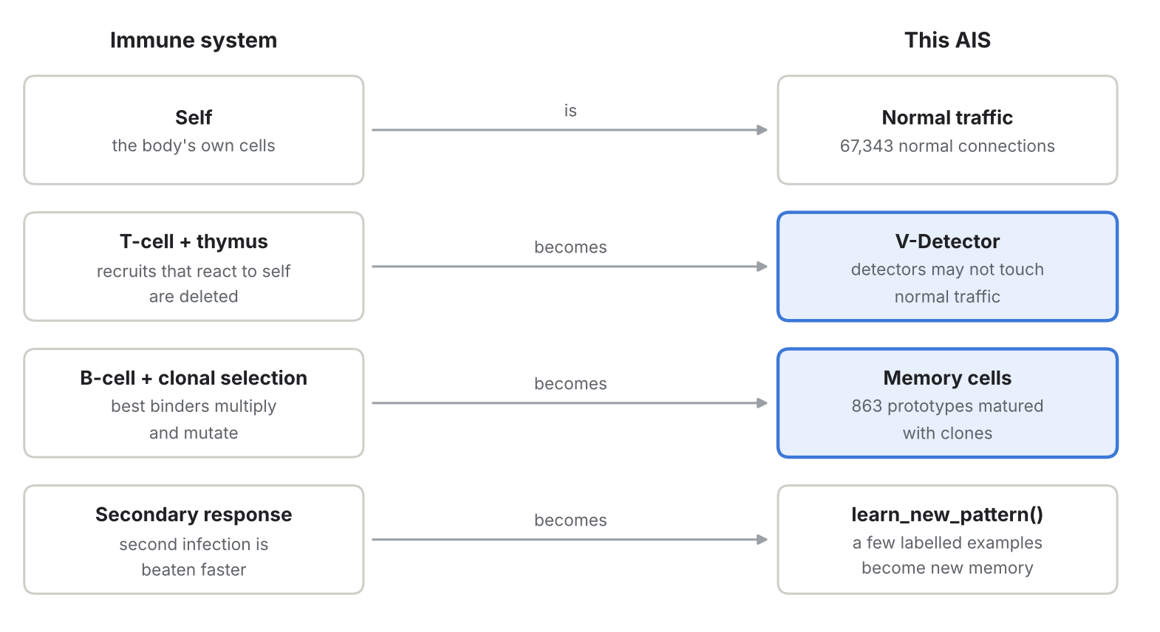
Simplenya, ada 2 lapisan disini. T-cell yang dilatih di thymus hanya mengenal “diri sendiri”, jadi apapun yang bukan diri sendiri akan memicu alarm (Forrest et al., 1994). Sedangkan B-cell dengan clonal selection menyimpan memory dari pola yang pernah ditemui, sehingga saat pola yang sama datang lagi, responnya jauh lebih cepat (de Castro & Von Zuben, 2002).
Sebelum memilih kasus ini, kita juga membandingkan beberapa kandidat use case lain yang ada di literatur, dimana dibawah ini adalah perbandingannya.
Candidate | AIS mechanism | Evidence | Data available | Decision
Attack pattern recognition in network connections | Negative + clonal selection | Kim & Bentley (2001); Hooks et al. (2018) on NSL-KDD | Yes, NSL-KDD with 17 test-only attack types | Selected
Malware family recognition (API calls, permissions) | AIRS, negative selection | Alrubayyi et al. (2021); Mahindru et al. (2026) | Needs a malware corpus | Follow-up
Port-scan and botnet detection | Dendritic cell algorithm | Greensmith et al. (2006, 2010) | Needs live time-windowed signals | Best to cut false alarms
Spam filtering | Negative selection | Idris (2012) | Yes | Low novelty

Data and Observation
Dalam kondisi ini datanya kita ambil dari dataset publik NSL-KDD (Tavallaee et al., 2009), yang merupakan versi perbaikan dari KDD Cup '99 dimana record duplikatnya sudah dihapus. Setiap record berisi 41 feature dari satu koneksi jaringan, dan setiap koneksi diberi label normal atau salah satu dari 4 keluarga serangan seperti dibawah ini.
Family | What it is | Example attack types | KDDTrain+ | KDDTest+
normal | Regular traffic | - | 67,343 | 9,711
DoS | Flood a service until it stops responding | neptune, smurf, back | 45,927 | 7,458
Probe | Scan the network for targets | satan, ipsweep, portsweep | 11,656 | 2,421
R2L | Remote attacker gains local access | guess_passwd, warezmaster | 995 | 2,887
U2R | Local user gains root | buffer_overflow, rootkit | 52 | 67

Yang menarik dari dataset ini adalah test set-nya memiliki 17 jenis serangan yang tidak pernah muncul sama sekali di training set (3.750 record), seperti apache2, mailbomb, mscan, dan saint. Ini sebenarnya menjadi tempat yang pas untuk mengetes klaim utama dari AIS, yaitu bisa mengenali sesuatu yang belum pernah dia lihat.
Selain itu, distribusi antara training dan test set juga ga sama. Bisa dilihat dibawah ini, R2L cuma 0,8% dari training set, tapi di test set jumlahnya menjadi 12,8%.
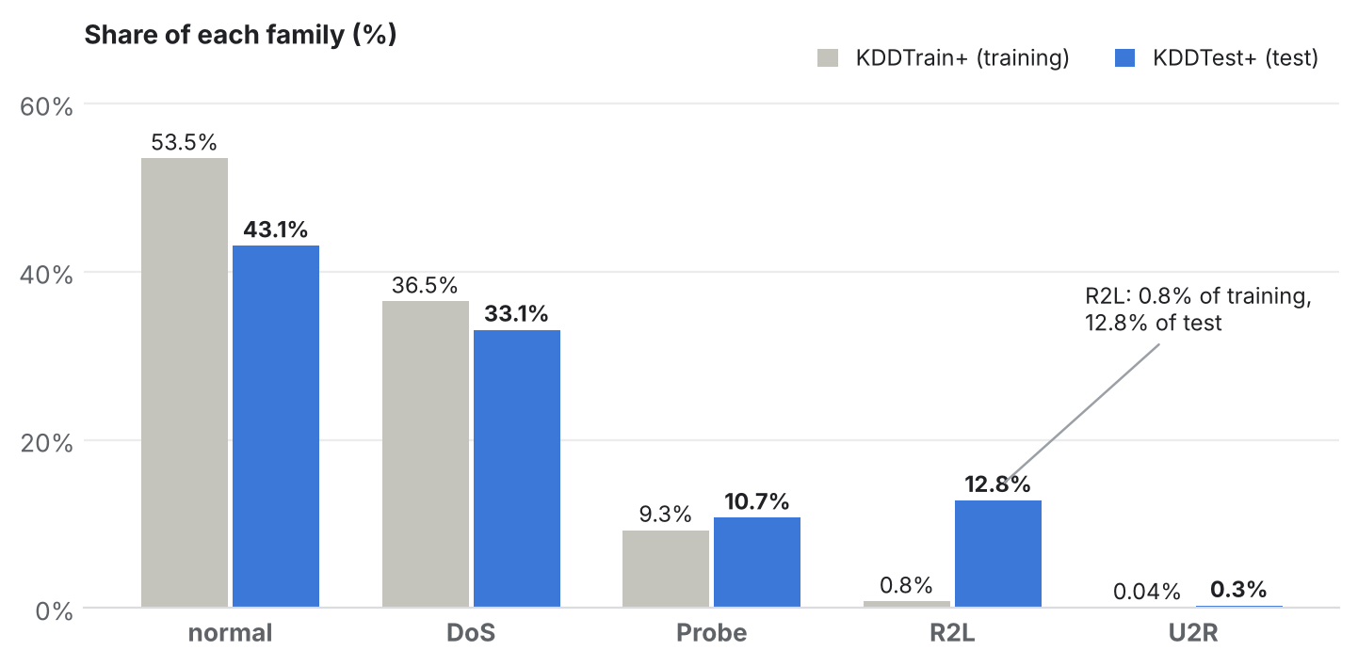
Untuk menjaga agar evaluasinya jujur, KDDTrain+ kita bagi menjadi 80% untuk fitting (100.778 record) dan 20% untuk validation (25.195 record). Semua tuning dilakukan di validation, dan KDDTest+ hanya dipakai untuk hasil akhir.

Formulation
Untuk memperjelas apa yang AIS akan lakukan, pertama kita perlu mengubah setiap record menjadi sebuah titik di dalam ruang yang disebut shape-space. Dibawah ini merupakan komponen dari shape-space tersebut.
Component | Meaning | Type | Value | Where it comes from
Numeric features | 38 counters and rates | Continuous | log1p on heavy-tailed counters, then standardised | NSL-KDD
Categorical features | protocol, service, flag | One-hot | 83 columns (3 + 69 + 11) | NSL-KDD
PCA | Compress to k dimensions | Fixed | k = 12, 77.5% of variance | Experimentation (dimension study)
Scaling | Map every axis to [0, 1] | Fixed | min-max | Fitted on the fit split only
Antigen | One connection | Point in [0, 1]¹² | - | Every record

Setelah setiap record menjadi titik, jarak antar titik (Euclidean distance) menjadi ukuran “affinity”. Makin kecil jaraknya, makin cocok sebuah detector atau memory cell dengan record tersebut. Dibawah ini adalah gambaran dari satu record sampai menjadi satu keputusan.
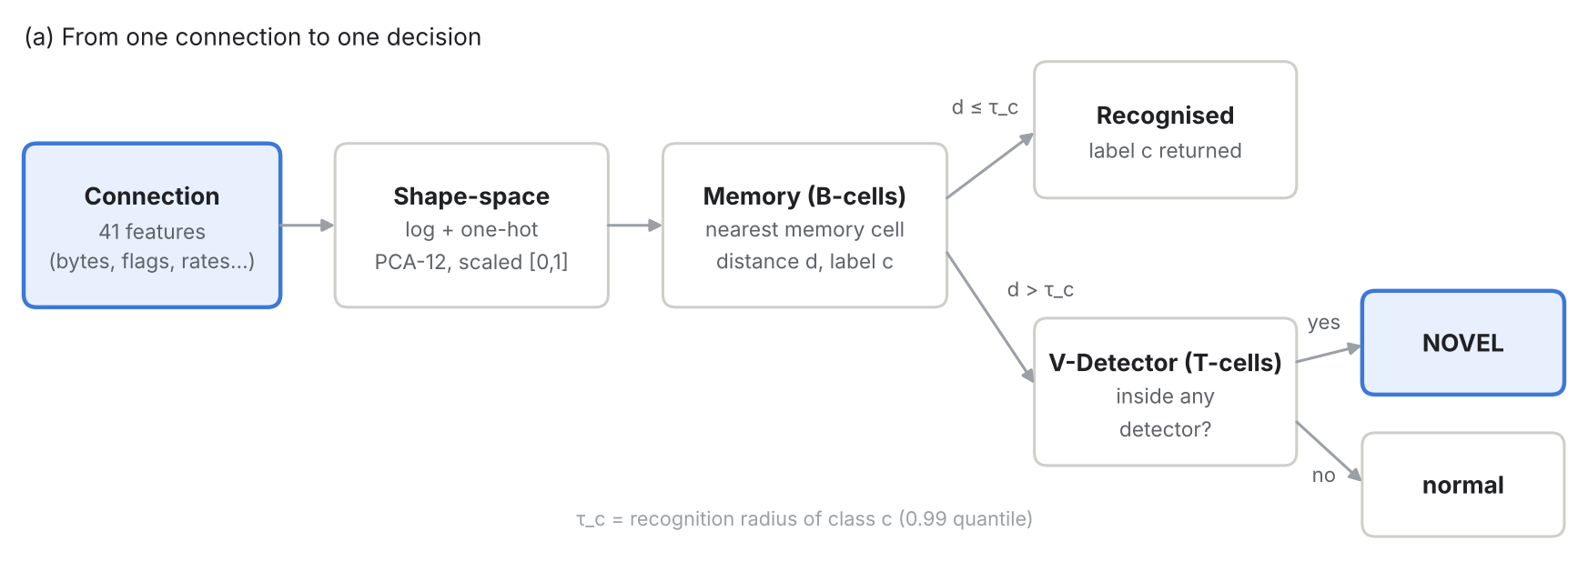

Negative Selection and Detector Coverage
Untuk layer T-cell, kita menggunakan V-Detector (Ji & Dasgupta, 2004). Cara kerjanya, kita membuat titik random sebagai calon detector, lalu detector tersebut boleh membesar sampai dia hampir menyentuh normal traffic.
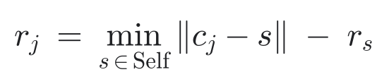
Dimana cⱼ adalah pusat detector, s adalah sample normal, dan rₛ adalah self radius atau toleransi disekitar setiap sample normal. Kalau rⱼ hasilnya negatif, artinya calon detector itu terlalu dekat dengan normal traffic dan langsung dibuang, sama seperti T-cell yang bereaksi terhadap tubuh sendiri.
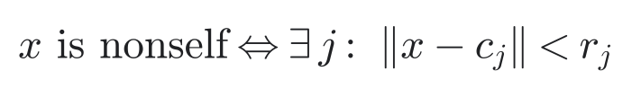
Sebuah record dianggap non-self kalau dia masuk kedalam salah satu detector. Lalu kapan kita berhenti membuat detector? V-Detector berhenti saat 100 calon detector berturut-turut ternyata sudah tercover oleh detector yang ada, yang artinya kurang lebih 99% area sudah tercover (target coverage 0,99).
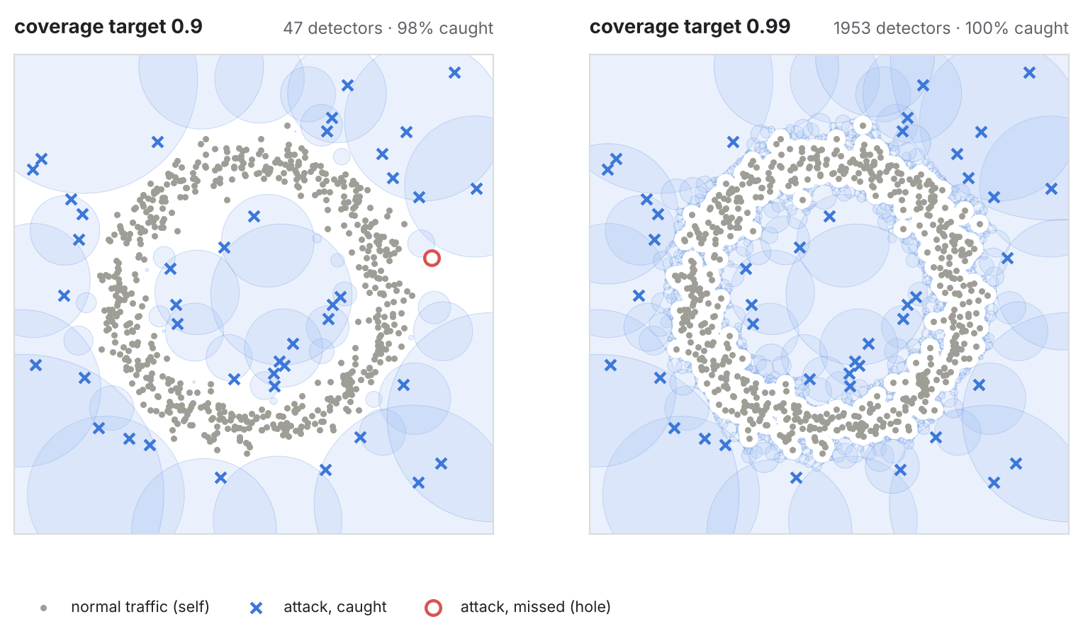
Dapat dilihat diatas, dengan coverage target yang lebih kecil masih ada area kosong (hole) dimana serangan bisa lolos. Ini merupakan salah satu kelemahan yang paling sering dibahas dari negative selection (Li et al., 2021).

Clonal Selection and Memory Cells
Untuk layer B-cell, setiap keluarga (normal, DoS, Probe, R2L, U2R) memiliki kumpulan memory cell sendiri. Pertanyaannya adalah, bagaimana caranya memory cell ini belajar dari data?
Setiap kali satu record training (antigen) datang, kita mengambil 3 memory cell terdekat dari kelas yang sama, lalu meng-clone dan memutasinya.
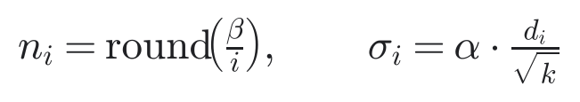
Cell dengan ranking 1 mendapatkan clone paling banyak (β = 10 berarti 10, 5, dan 3 clone). Sedangkan σ menunjukkan seberapa besar mutasinya, dimana semakin jauh cell tersebut dari antigen, semakin besar mutasinya. Ini sama seperti somatic hypermutation di B-cell, dimana antibody yang sudah cocok cukup dirapikan sedikit, sedangkan yang belum cocok diubah lebih banyak.
Selain itu kita juga perlu tahu kapan sebuah record dianggap “dikenali”. Disini kita menggunakan recognition radius τ untuk setiap kelas.
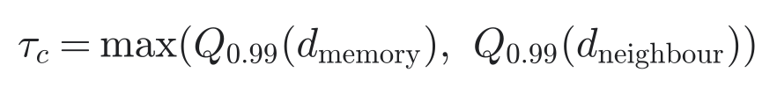
Bagian kedua dari rumus ini penting saat kita belajar kelas baru dari sedikit contoh. Tanpa bagian ini, memory cell yang dibuat dari 5 contoh akan duduk tepat diatas contoh tersebut, τ menjadi 0, dan tidak ada record yang bisa dikenali. Ini sebenarnya bug yang kita temukan di run pertama, dimana recall untuk keluarga baru hasilnya 0% di semua kasus.
Terakhir, jumlah memory cell untuk setiap kelas tidak dibuat sama rata.
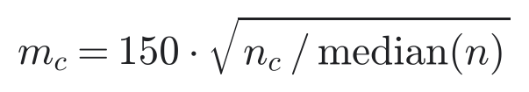
Kelas yang besar dan beragam seperti normal mendapatkan lebih banyak cell (mengurangi false alarm), sementara kelas kecil seperti U2R tetap mendapatkan cell yang cukup. Totalnya ada 863 memory cell. Parameter yang kita gunakan untuk formulasi itu sendiri sebenarnya ada banyak, dibawah ini adalah setiap variable yang kita miliki dan gunakan.
Symbol | What it is | Value | Type | Where it comes from
rₛ | Self radius | 0.01 | Tuned | Validation grid {0.01, 0.02, 0.04}
σ (proximity) | Spread of candidate detectors around normal samples | 0.25 | Tuned | Validation grid {0.10, 0.15, 0.25}
c₀ | Target coverage | 0.99 | Model choice | Ji & Dasgupta (2004)
Self set | Normal samples given to V-Detector | 8,000 | Model choice | Random from the fit split, for speed
n_select | Cells selected per antigen | 3 | Model choice | CLONALG
β | Clone factor | 10 | Model choice | CLONALG
α | Mutation scale | 0.3 | Tuned | Validation grid {0.3, 0.8}
Memory budget | Base cells per class | 150, sqrt allocation | Tuned | Grid {40, 80, 150} × {balanced, sqrt}
Generations | Training passes | 6 | Model choice | Keeps training at about 2 s
NS operator | Reject clones closer to another class | off | Tuned | Validation preferred off
q | Recognition quantile | 0.99 | Tuned | Validation F1
Policy | Unrecognised but tolerated record | tolerance → normal | Tuned | Validation F1

Implementation
Dalam implementasinya sendiri diagram dibawah ini sebenarnya merepresentasikan keseluruhan sistem dari layer memory (B-cell) dan layer V-Detector (T-cell).
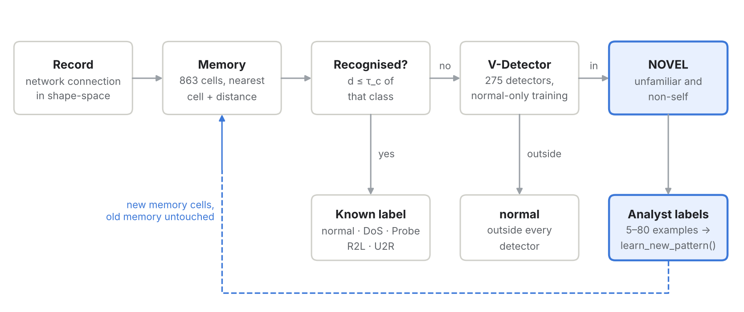
Setiap record pertama kali dicek oleh memory. Kalau jaraknya ke memory cell terdekat masih didalam recognition radius, record tersebut langsung diberi label sesuai memory cell itu. Kalau tidak dikenali, barulah record tersebut dicek oleh V-Detector. Kalau masuk kedalam detector, record tersebut kita tandai sebagai NOVEL, yang artinya “ini bukan normal, tapi saya juga belum pernah lihat”. Record NOVEL inilah yang nantinya dicek oleh analyst, dan contoh yang sudah diberi label bisa langsung dimasukkan kembali sebagai memory baru tanpa harus retraining dari awal.
Untuk lebih jelasnya, dibawah ini adalah contoh satu langkah clonal selection dengan angka yang sebenarnya.
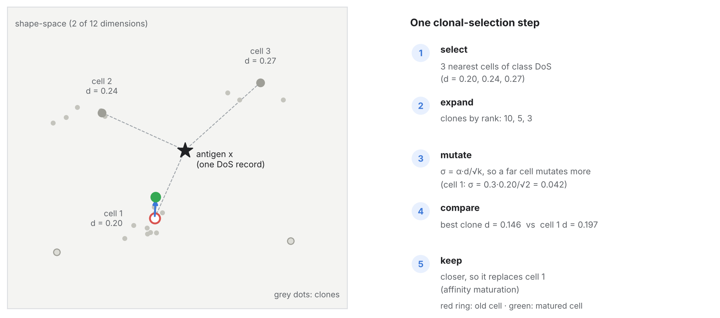
Dalam kasus kita, cara kerja dari affinity maturation itu sendiri se-simple menyimpan clone yang lebih dekat ke antigen, dan membuang clone yang tidak lebih dekat. Kalau dijalankan berulang-ulang, memory cell akan bergerak ke arah pola yang dia wakili, seperti yang terlihat dibawah ini.
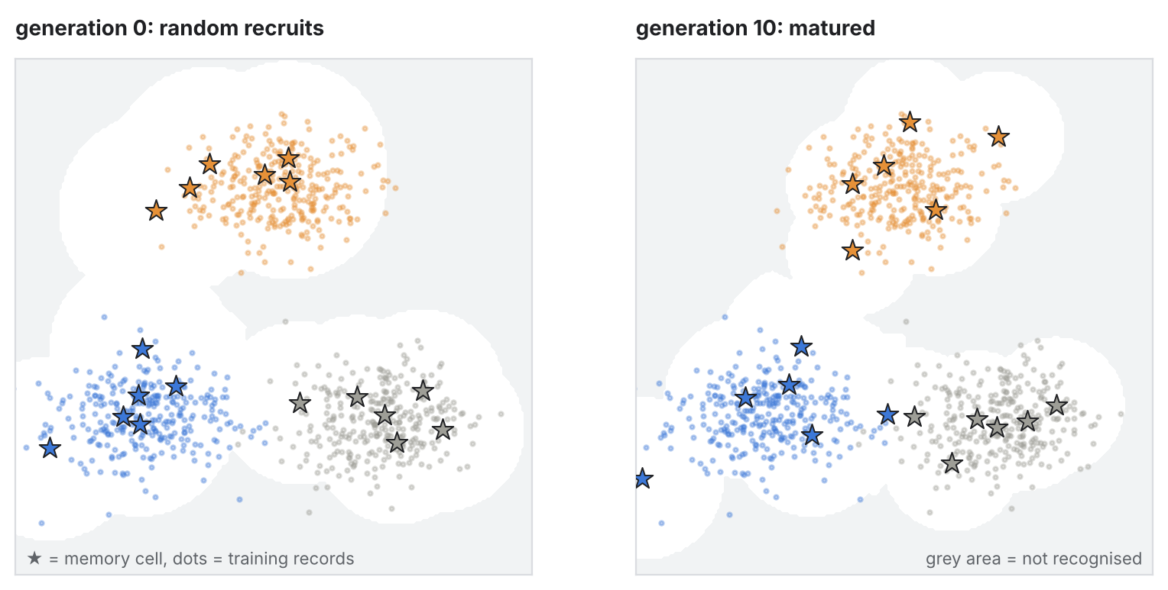
Selain itu di setiap generasi juga ada receptor editing, dimana memory cell yang tidak pernah terpilih sama sekali diganti dengan record baru dari training set. Ini mirip dengan scout bee di ABC, supaya cell yang “nganggur” tidak terus-terusan terbuang. Untuk struktur kodenya sendiri, kurang lebih dibagi seperti dibawah ini.
File | What it does
ais_patrec/negative_selection.py | VDetector (uniform and self-proximal) and the nearest-self baseline
ais_patrec/clonal_selection.py | ClonalSelectionClassifier, including learn_new_pattern()
ais_patrec/immune_recognizer.py | The two-layer system and its decision policies
ais_patrec/data.py | NSL-KDD loader, family mapping and shape-space
experiments/run_experiments.py | Every experiment in this report
tests/test_ais.py | 10 unit tests, e.g. no detector ever covers a normal sample

Experimentation
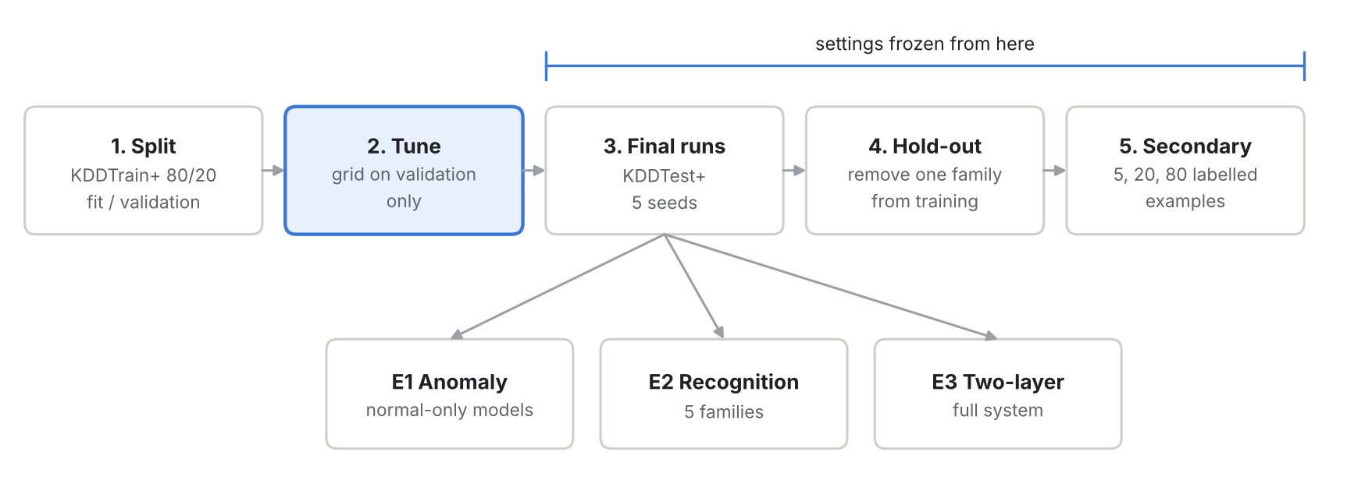
Dalam experiment kita pada kali ini, seperti yang sudah dijelaskan sebelumnya, semua pengaturan dipilih di validation set dan setelah itu dibekukan. Baru setelah itu kita menjalankan semua model di KDDTest+ dengan 5 seed berbeda (3 seed untuk two-layer system dan 2 seed untuk hold-out).
Untuk melakukan komparasinya, kita mendatangkan beberapa kontestan, dimana dibawah ini merupakan contender yang kita siapkan untuk mengetahui apakah AIS itu beneran bagus atau tidak sih.
Method | What it does | Trained on | Runs | Why it is in the race
V-Detector (self-proximal) | Negative selection, candidates drawn near normal samples | Normal only | 5 seeds | The method being tested (T-cell layer)
V-Detector (uniform) | Classic version, candidates drawn anywhere | Normal only | 5 seeds | Shows what self-proximal sampling adds
Nearest-self | Flag a record far from every normal sample | Normal only | 1 | Simplest alternative (Stibor et al., 2005)
Isolation Forest, One-class SVM, LOF | Standard anomaly detectors | Normal only | 1 | Common non-immune baselines
CLONALG memory | Clonal selection, 863 cells | All 5 families | 5 seeds | The method being tested (B-cell layer)
Random prototypes | Same 863 cells picked at random, no maturation | All 5 families | 5 seeds | The ablation: what clonal selection adds
1-NN | Nearest of all 100,778 training records | All 5 families | 1 | Memory without compression
Random Forest (plain, balanced) | 100 trees | All 5 families | 1 | Strong standard classifier

Sebelum itu, pertanyaan pertama yang pastinya muncul adalah, kenapa sih kita pakai 12 dimensi? Kenapa ga langsung pakai semua feature aja kan ya? Dikarenakan itu kita melakukan eksperimen terhadap jumlah dimensi dari shape-space itu sendiri.
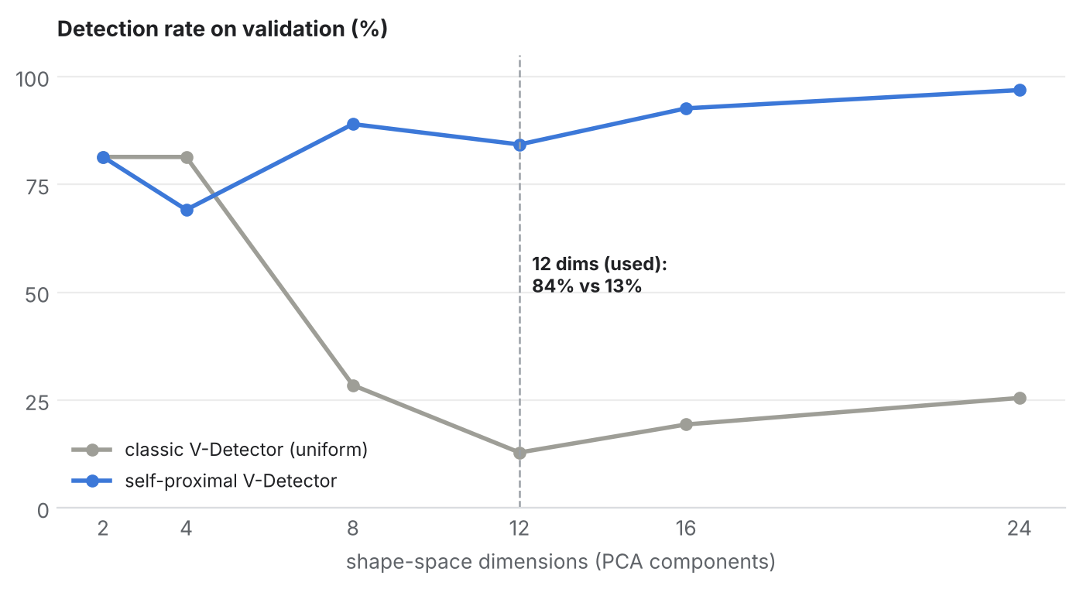
Kalau kita lihat, V-Detector klasik bekerja dengan baik di 2 dan 4 dimensi, tapi mulai dari 8 dimensi detection rate-nya langsung jatuh ke 13 sampai 29%. Hal ini terjadi karena di dimensi tinggi hampir semua titik random berada jauh dari data, jadi detector yang besar-besar dengan cepat “menutupi” area kosong, padahal serangan sebenarnya berada dekat dengan normal traffic. Dengan mengambil calon detector di sekitar sample normal (self-proximal, mengikuti ide dari Yang, Chen & Li, 2017), detection rate-nya tetap di 84 sampai 97%. Kita menggunakan 12 dimensi karena sudah mencakup 77,5% variance dari data, sementara jumlah detector yang dibutuhkan masih wajar (331 detector di validation).

Results & Analysis
Sekarang untuk hasilnya, pertama kita lihat dulu layer T-cell, yaitu model-model yang hanya dilatih menggunakan normal traffic.
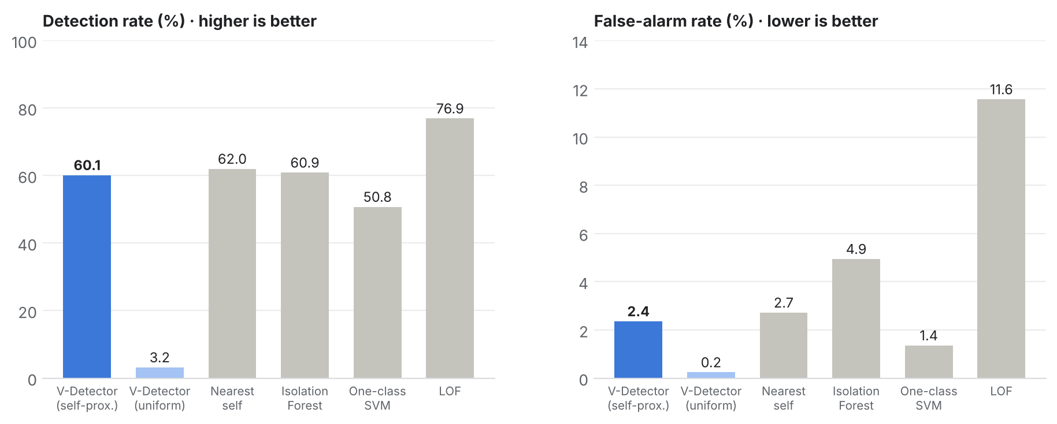
Disini kita bisa melihat kalau V-Detector klasik (biru muda) hampir tidak mendeteksi apa-apa (3,2%). Setelah menggunakan self-proximal, V-Detector yang berwarna biru bisa mendeteksi 60,1% serangan dengan false alarm 2,4%. Tapi kalau kita jujur, Nearest-self yang cuma mengecek “apakah record ini jauh dari semua sample normal?” mendapatkan hasil yang hampir sama (62,0% dengan false alarm 2,7%). Ini sebenarnya sama dengan kritik dari Stibor et al. (2005), dimana negative selection tidak lebih unggul dibanding metode statistik yang sederhana.
Selanjutnya untuk layer B-cell, bagaimana hasil dari pattern recognition untuk 5 keluarga traffic?
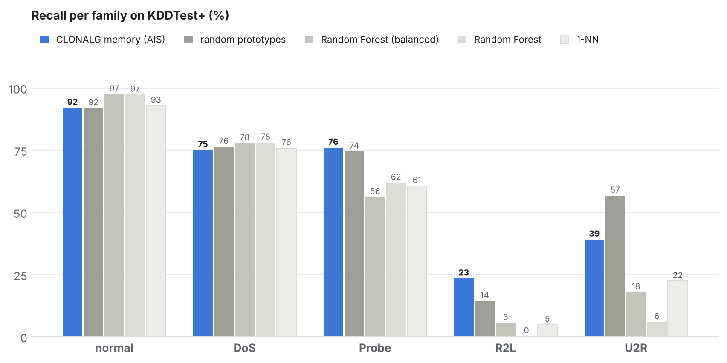
Untuk normal, DoS, dan Probe semua model kurang lebih sama. Perbedaannya terlihat di keluarga yang jarang, dimana CLONALG memory bisa mengenali 23% R2L dan 39% U2R, sedangkan Random Forest cuma 0,2% dan 6%. Hal ini terjadi karena Random Forest terpengaruh oleh class imbalance (cuma 52 record U2R dibanding 67.343 record normal), sedangkan memory kita punya jatah cell untuk setiap kelas.
Selain itu untuk ablation test yang kita lakukan, yaitu CLONALG dibandingkan dengan memory cell yang dipilih secara random tanpa clonal selection, kita mendapatkan hasil dibawah ini.
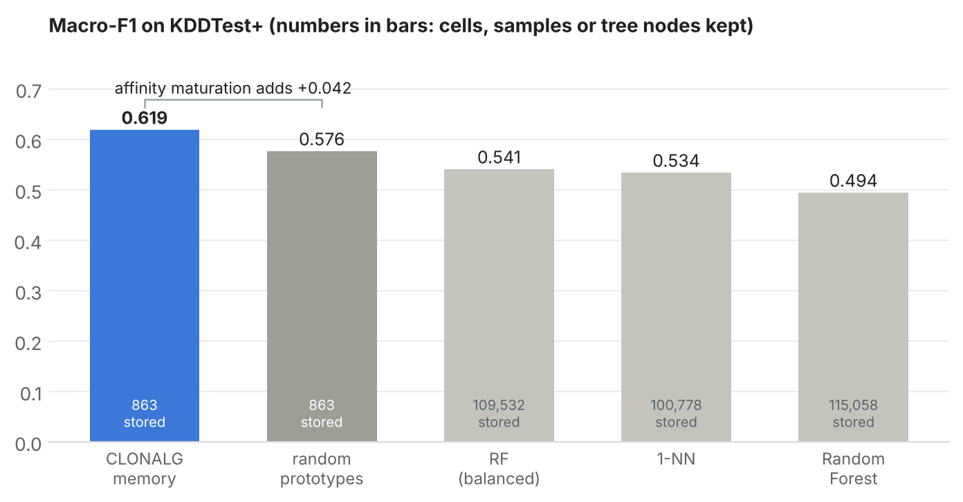
Dimana bisa terlihat kalau random prototypes sebenarnya sudah mengalahkan Random Forest (macro-F1 0,576 vs 0,494). Artinya sebagian besar keunggulan berasal dari ide “menyimpan memory dengan jatah per kelas”, dan clonal selection menambahkan sekitar 0,04 lagi menjadi 0,619. Selain itu memory ini juga sekitar 117 kali lebih kecil dibandingkan menyimpan semua training data seperti 1-NN.
Setelah kedua layer digabung, bagaimana nasib dari setiap serangan di test set?
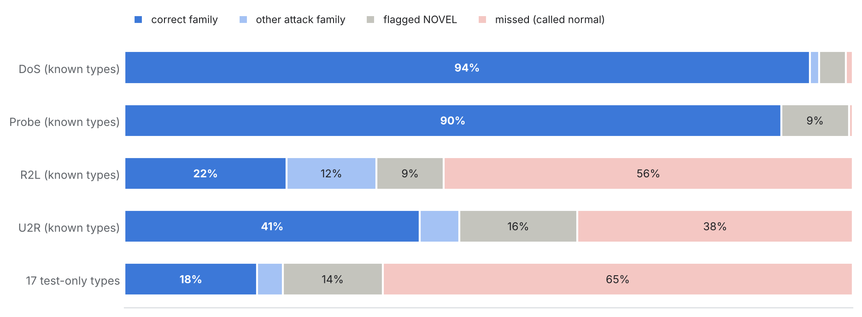
DoS dan Probe yang sudah dikenal hampir semuanya diberi label yang benar (94% dan 90%). Untuk 17 jenis serangan yang tidak pernah dilihat, 18% dikenali sebagai keluarga yang benar dan 14% ditandai sebagai NOVEL. Secara keseluruhan hasilnya bisa dilihat di tabel dibawah ini.
System | Detection rate | False-alarm rate | Detection on 17 test-only types
Two-layer AIS (selected on validation) | 72.1% | 7.9% | 43.2%
Memory layer only | 69.3% | 7.9% | 33.1%
Random Forest | 58.9% | 2.7% | 19.4%

Tapi ada harganya. False alarm-nya 7,9% dibanding 2,7% milik Random Forest, atau kurang lebih 766 alert berbanding 261 alert untuk 9.711 koneksi normal. Dalam security operations, alert sebanyak ini tentunya memakan waktu analyst.
Terakhir, untuk mengetes zero-day dengan lebih tegas, kita menghapus satu keluarga sepenuhnya dari training, lalu melihat apakah sistem masih bisa menandai keluarga tersebut di test set.
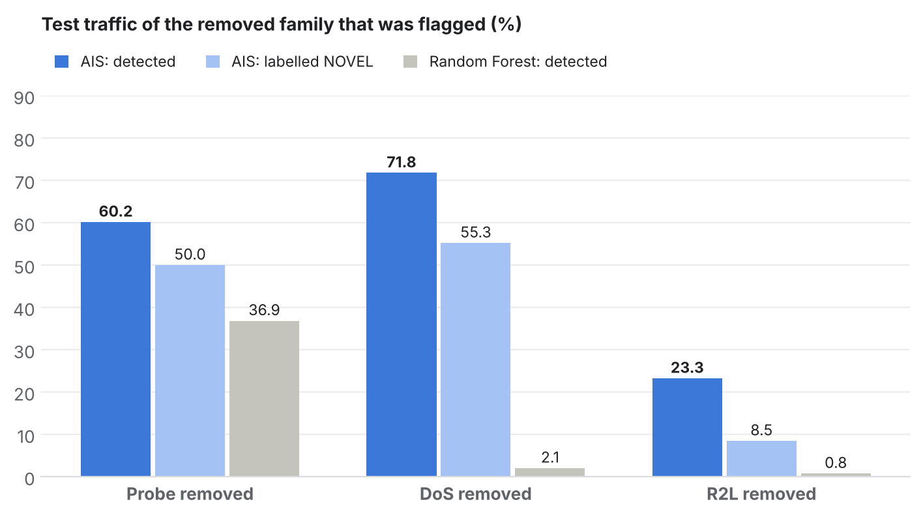
Hasilnya cukup menarik. Saat DoS dihapus dari training, Random Forest hanya mendeteksi 2,1% DoS, karena dia cuma bisa memilih dari kelas yang dia tahu, jadi hampir semuanya dianggap normal. Sementara AIS masih mendeteksi 71,8%, dan sebagian besar diberi label NOVEL. Setelah itu kita memberikan beberapa contoh berlabel dari keluarga tersebut, yang di sistem imun disebut secondary response.
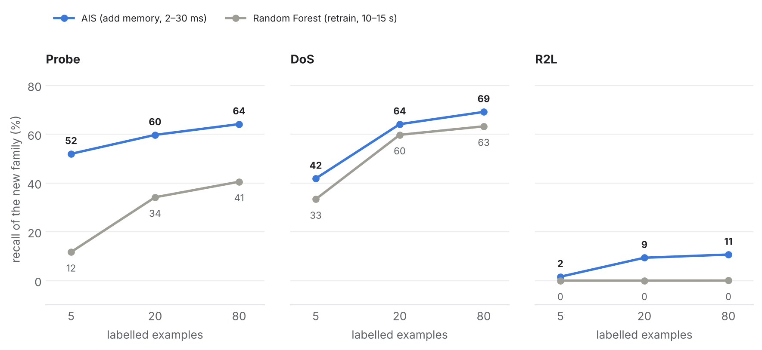
Dengan cuma 5 contoh Probe, memory kita sudah mengenali 52% Probe di test set, dibanding Random Forest yang harus retraining dari awal dan cuma mendapatkan 12%. Update memory juga hanya butuh 2 sampai 30 milidetik dibanding 10 sampai 15 detik untuk retraining. Namun untuk R2L kedua model sama-sama gagal, karena R2L di test set memang berbeda jauh dengan R2L di training set (Divekar et al., 2018).

So, is AIS actually good here?
Kalau dirangkum, AIS ini bagus sebagai layer memory dan triage disamping classifier biasa, bukan sebagai detector utama. Kelebihannya ada di 3 hal: mengenali serangan yang jarang, menandai serangan yang belum pernah dilihat sebagai NOVEL, dan belajar pola baru dari sedikit contoh tanpa melupakan yang lama. Kekurangannya, false alarm masih 3 kali lebih tinggi dari Random Forest, dan negative selection-nya sendiri tidak lebih baik dari aturan nearest-self yang sederhana.
Selain itu NSL-KDD berasal dari traffic simulasi tahun 1998, jadi langkah selanjutnya adalah mencoba dataset yang lebih baru seperti UNSW-NB15, dan menambahkan Dendritic Cell Algorithm (Greensmith et al., 2010) untuk menurunkan false alarm-nya.

Documents
Kode lengkapnya ada di folder artificial_immune_systems (package ais_patrec). Semua angka di laporan ini berasal dari results/metrics.json, yang bisa dibuat ulang dengan menjalankan python experiments/run_experiments.py.

References
Alrubayyi, H., Goteng, G., Jaber, M., & Kelly, J. (2021). Challenges of malware detection in the IoT and a review of artificial immune system approaches. Journal of Sensor and Actuator Networks. doi:10.3390/jsan10040061
de Castro, L. N., & Von Zuben, F. J. (2002). Learning and optimization using the clonal selection principle. IEEE Transactions on Evolutionary Computation. doi:10.1109/tevc.2002.1011539
Divekar, A., Parekh, M., et al. (2018). Benchmarking datasets for anomaly-based network intrusion detection: KDD CUP 99 alternatives. ICCCS. doi:10.1109/cccs.2018.8586840
Forrest, S., Perelson, A. S., Allen, L., & Cherukuri, R. (1994). Self-nonself discrimination in a computer. IEEE Symposium on Research in Security and Privacy. doi:10.1109/risp.1994.296580
Greensmith, J., Twycross, J., & Aickelin, U. (2006). Dendritic cells for anomaly detection. IEEE CEC. doi:10.1109/cec.2006.1688374
Greensmith, J., Aickelin, U., & Tedesco, G. (2010). Information fusion for anomaly detection with the dendritic cell algorithm. Information Fusion. doi:10.1016/j.inffus.2009.04.006
Hooks, D., Yuan, X., et al. (2018). Applying artificial immune system for intrusion detection. IEEE BigDataService. doi:10.1109/bigdataservice.2018.00051
Idris, I. (2012). Model and algorithm in artificial immune system for spam detection. International Journal of Artificial Intelligence & Applications. doi:10.5121/ijaia.2012.3107
Ji, Z., & Dasgupta, D. (2004). Real-valued negative selection algorithm with variable-sized detectors. GECCO. doi:10.1007/978-3-540-24854-5_30
Kim, J., & Bentley, P. (2001). Towards an artificial immune system for network intrusion detection: clonal selection with a negative selection operator. IEEE CEC. doi:10.1109/cec.2001.934333
Li, Z., Li, T., et al. (2021). A hybrid real-valued negative selection algorithm with variable-sized detectors and the k-nearest neighbors algorithm. Knowledge-Based Systems. doi:10.1016/j.knosys.2021.107477
Mahindru, A., Arora, H., et al. (2026). YATSIDroid: an Android malware detection framework based on artificial immune system. Scientific Reports. doi:10.1038/s41598-026-54281-x
Stibor, T., Timmis, J., & Eckert, C. (2005). A comparative study of real-valued negative selection to statistical anomaly detection techniques. ICARIS. doi:10.1007/11536444_20
Tavallaee, M., Bagheri, E., Lu, W., & Ghorbani, A. A. (2009). A detailed analysis of the KDD CUP 99 data set. IEEE CISDA. doi:10.1109/cisda.2009.5356528
Yang, T., Chen, W., & Li, T. (2017). An antigen space density based real-value negative selection algorithm. Applied Soft Computing. doi:10.1016/j.asoc.2017.09.005

